**TC**

**GÖLCÜK KAYMAKAMLIĞI**

**İLÇE MİLLİ EĞİTİM MÜDÜRLÜĞÜ**

**GÖLCÜK GONCAGÜLLER ANAOKULU**

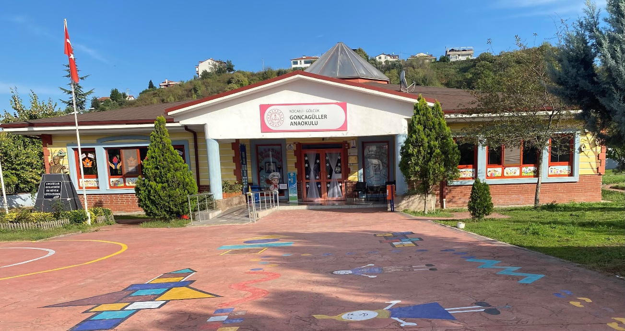

**KURUMUN TARİHÇESİ**

**Okulumuz 2013-2014 Eğitim Öğretim yılında Kocaeli İlinin Gölcük İlçesi Atatürk Mahallesi Sabiha Gökçen Caddesi No: 35 Değirmendere adresinde “Değirmendere Anaokulu” olarak açılmış 04.10.2013 tarihli İl Milli Eğitim Müdürlüğü Ad Verme komisyonu tarafından adı “Goncagüller Anaokulu “ olarak değiştirilmiştir. Yıldız tip projeye sahip olan okulumuz 11/11/2013 tarihinde 4 sınıf,7 şube olarak açılmış olup 108 öğrenciye hizmet verilmiştir.2014-2015 Eğitim Öğretim yılında öğrenci kayıt başvuruları fazla olduğu için depo olarak kullanılan bölüm sınıfa dönüştürülerek ek sınıf yapılmış,sınıf sayısı 5 çıkarılmıştır.**

**Okulumuzda ikili eğitim yapılmaktadır.5 dersliği bulunan okulumuzda 5 sınıf sabahçı,5 sınıf öğlenci olmak üzere 10 şubede eğitim-öğretim sürdürülmektedir.Okulumuzun 527 metrekare kapalı alanı, 4500 metrekare bahçe kullanım alanı vardır.**

**Kurumumuzda 1 müdür, 1 müdür yardımcısı, 10 öğretmen,1 rehberlik öğretmeni , 1 mutfak personeli, 2 yardımcı personel olmak üzere toplamda 16 kadro bulunmaktadır. Okulumuz tek katlı olup; 2 idari oda ,1 mutfak, 1 rehberlik odası ,kız ve erkek öğrencilerimizin yaşlarına uygun lavabolar, wc’ler ve engelli wc’si ve 3 deposu bulunmaktadır.**

**\*Okulumuzda anonslu güvenlikli okul kartı kullanılmakta olup giriş-çıkışlar güvence altına ve kayıt altına alınmıştır.**

**\*Pronet Alarm sistemi kurulumu yapılarak okul binamız güvence altına alınmıştır.(Ağustos 2023)**

**\*Gölcük’te ilk ve tek olan Orman Okulu (açık hava sınıfı) bulunmaktadır.2024 açılışı**

**\*Okulumuzda TEMA,100 Güne 100 Oyun,Orman Okulu,Okulum Temiz,Okul sağlığı,Erasmus Dilimizin Zenginlikleri projeleri uygulanmaktadır.**

**OKUL ÖNCESİ EĞİTİMİNİN GENEL AMAÇLARI**

**Okul öncesi eğitim, çocuğun doğduğu günden temel eğitime başladığı güne kadar geçen yılları kapsayan ve çocukların sonraki yaşamlarında önemli rol oynayan bedensel, zihinsel, psikomotor, dil ve sosyal duygusal gelişimlerini büyük ölçüde tamamlandığı, ailelerde ve kurumlarda verilen eğitimle kişiliğin şekillendiği gelişim ve eğitim süreci olarak tanımlanır. Bireylerin sağlam bir kişilik yapısı kazanmalarında, uyumlu, yaratıcı ve üretken olmalarında okul öncesi eğitim almış olmalarının büyük katkısı bulunmaktadır.**

***Milli Eğitimin Genel Amaç ve İlkeleri doğrultusunda ;***

**\*Türk Millî Eğitiminin genel amaçlarına ve temel ilkelerine uygun olarak;**

**a) Çocukların;** **Atatürk, vatan, millet, bayrak, aile ve insan sevgisini benimseyen, millî ve manevî değerlere bağlı,** **kendine güvenen, çevresiyle iyi iletişim kurabilen, dürüst, ilkeli, çağdaş düşünceli, hak ve sorumluluklarını bilen, saygılı ve kültürel çeşitlilik içinde hoşgörülü bireyler olarak yetişmelerine temel hazırlamak amacıyla çaba göstermek,**

**b) Çocukların beden, zihin ve duygu gelişmesini ve iyi alışkanlıklar kazanmasını sağlamak,**

**c) Çocukların Türkçe’yi doğru ve güzel konuşmalarını sağlamak,**

**d) Çocuklara sevgi, saygı, iş birliği, sorumluluk, hoşgörü, yardımlaşma, dayanışma ve paylaşma gibi davranışları kazandırmak,**

**e) Çocuklara hayal güçlerini, yaratıcı ve eleştirel düşünme becerilerini, iletişim kurma ve duygularını anlatabilme davranışlarını kazandırmak,**

**f) Çocukları ilkokula hazırlamaktır.**